104學年度特殊教育相關專業團隊服務流程說明
- 專業團隊申請：每年1月、6月及9月開放申請，請學校至特教通報網以學務帳號登錄申請。
- 請點選左欄『申請專業服務 』，針對申請的專業服務項目，選擇所需的作業區間後，點選。
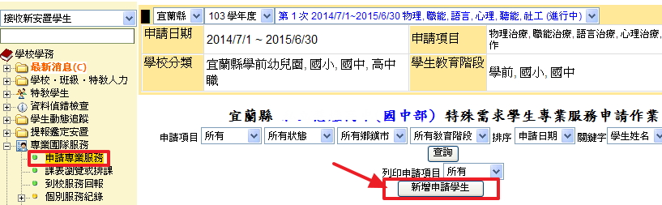
- 彈跳新視窗，表列貴校特教通報學生及疑似學生清單，請從名單中勾選本次需要申請專業服務的學生。請依其需求在每位學生列表前方，選擇【 物理治療 】、 【職能治療 】、【語言治療 】、【 心理治療 】、【 聽力評估 】等申請類別。確認選擇完畢後，按下鍵，則可完成提出專業服務申請。

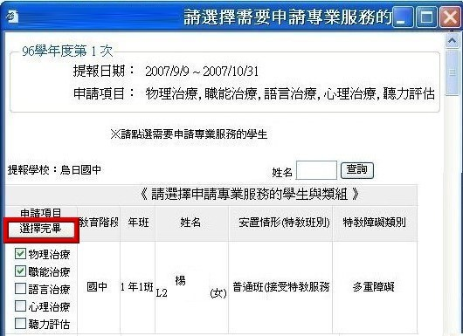

- 新增專業服務申請後，系統將呈現貴校特殊需求學生專業服務申請列表
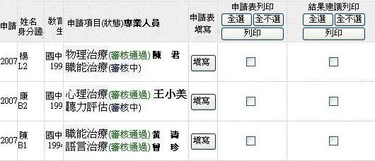
- 【複製上學期申請表】此功能僅於下學期提供複製申請項目。如有增加或減少項目，請刪除此申請表。改由個別新增申請表方式申請。點選進入後，選擇申請梯次及勾選申請的學生後，點選【確定】完成提出申請。
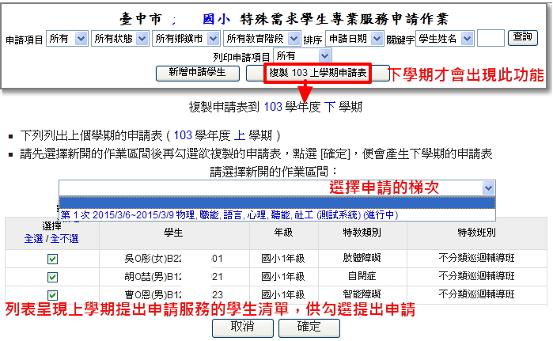
- 選擇所需的學年度/作業區間後，即可查詢該場次貴校申請專業務服的學生列表。
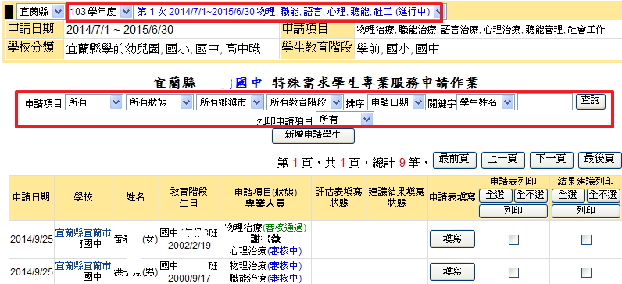

- 專業團隊到校服務：
  - 治療師電話聯繫特教承辦老師到校服務時間。
  - 特教承辦老師到特教通報網排課。
單堂排課
點選日期數字進入，1.先選擇治療師2.選擇課程時間3.選擇服務學生
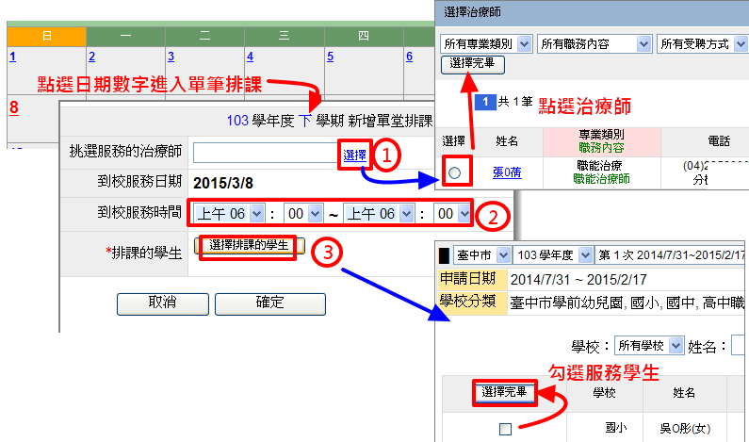

批次排課
點選【新增周期性排課】進入批次排課，選擇治療師、批次排課的區間及週期、服務時間、服務學生後及完成排課。如要修改單堂課表，則點選該比日期進入修改或刪除排課
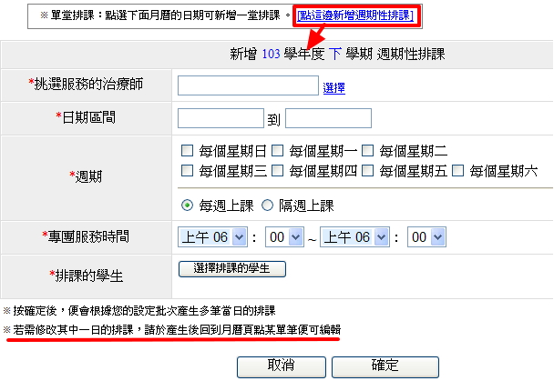
  - 治療師到校服務(學校務必有老師或行政人員在場陪同)。
  - 治療師至特教通報網填寫服務紀錄。
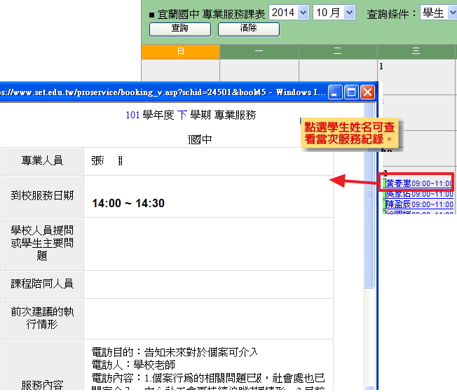
  - 特教承辦老師到特教通報網確認出勤情形。
學校端請回報專業人員到校服務出勤狀況，確認後儲存！
點選『專業團隊服務』 --> 『到校服務回報』
請利用上方篩選條件設定，快速查詢所需資料，再選定特定服務日期中的節次，點選列表後方出勤狀況欄的『填寫』鍵進入回報出勤狀況。
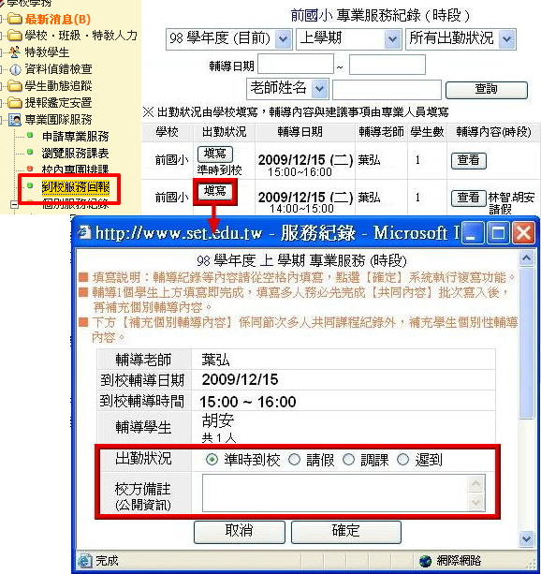

- 專業團隊服務績效：每學期結束前（1月及6月）填寫績效評估
通報承辦人員需針對該生的個管導師、治療師完成支援績效評估表，內容包含：專業團隊服務實際參與情形及滿意度問卷。藉此以瞭解特教學生接受相關專業團隊服務之成效，調查結果用於改進本縣相關專業團隊服務成效，並作為教育處與各治瞭師續聘或改聘之參考。
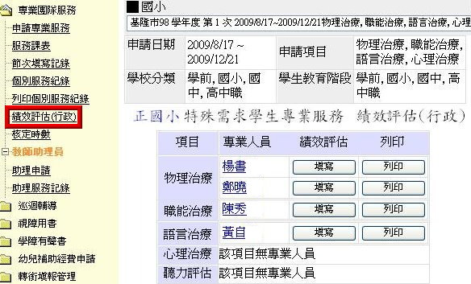
點選 ，請依據實際情形填寫問卷內容。
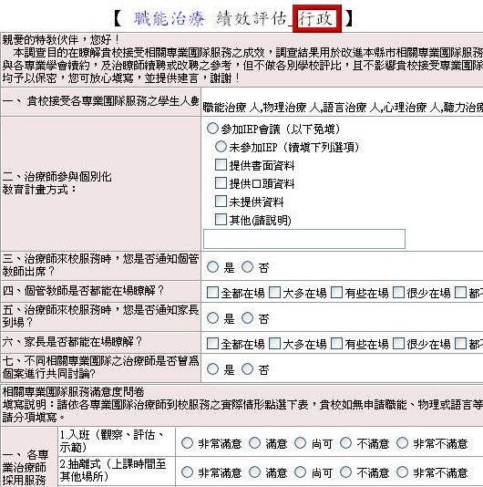
填寫完畢後，請點選，即完成績效評估表填報。

